NACHHALTIGE ENTWICKLUNG
Nahrungskette
Aufgabe 1
Kombiniere von den Bildern: Wer isst wen/was?

A. 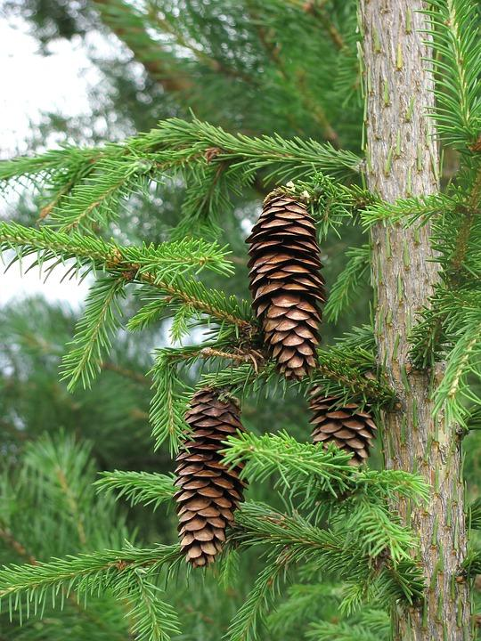 B. 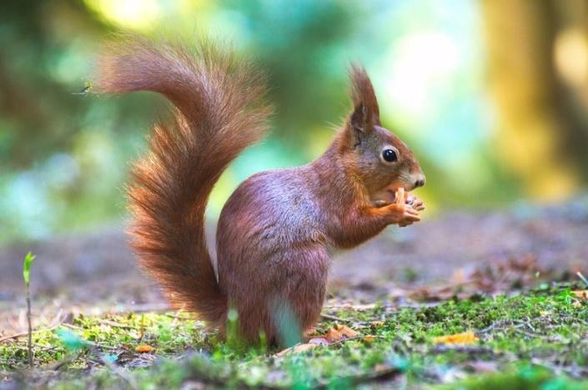
C.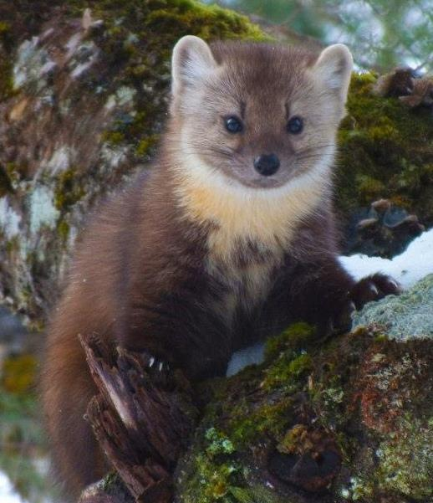

NACHHALTIGE ENTWICKLUNG
Nahrungskette
Aufgabe 2
Kombiniere von den Bildern: Wer isst wen/was?

A.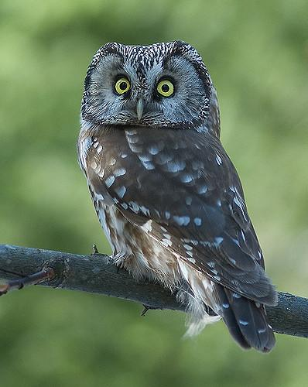 B. 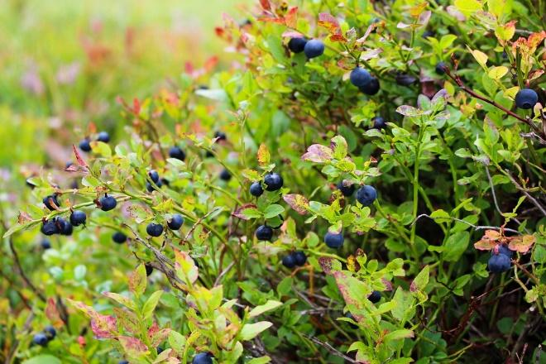

C.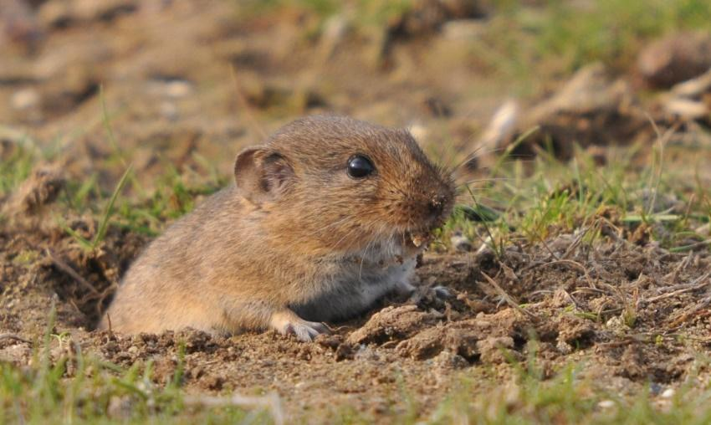

NACHHALTIGE ENTWICKLUNG
Nahrungskette
Aufgabe 3
Kombiniere von den Bildern: Wer isst wen/was?

A.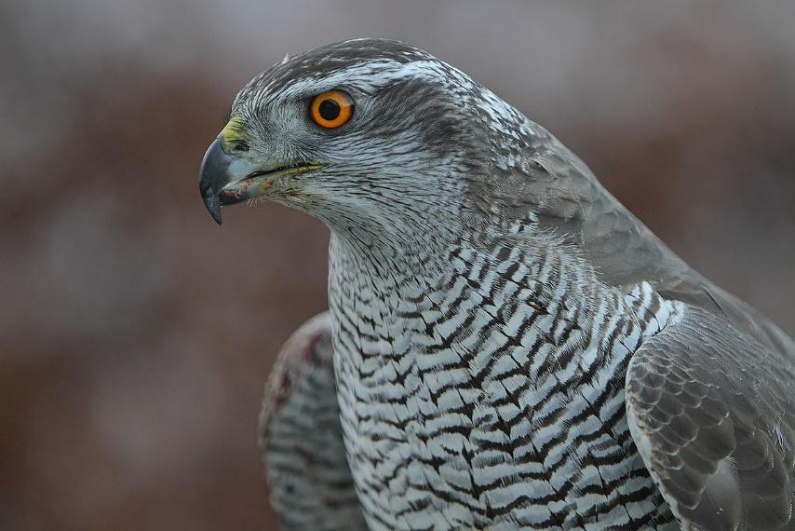 B. 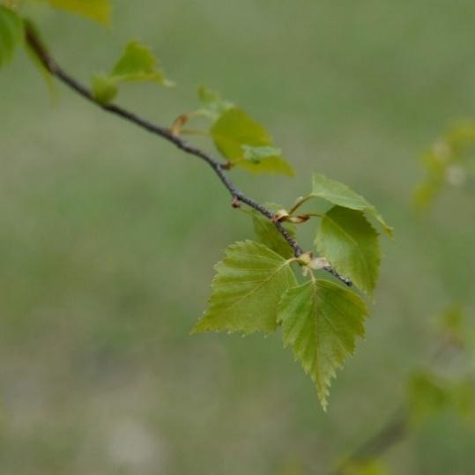

C. 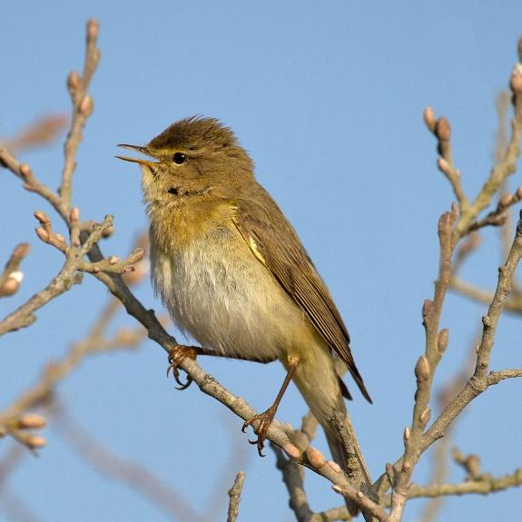 D.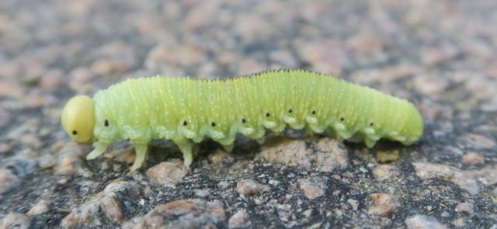

KESTÄVÄ KEHITYS / DEVELOPMENT /NACHHALTIGE ENTWICKLUNG

Luonnon kiertokulkua- tehtävä / Natural cycle/ Nahrungskette

Ohjaajan apu/ Advisor help/ Hilfen für den Leiter
VASTAUKSET/ ANSWERS/ ANTWORTEN

Tehtävä/ Task 17 7Aufgabe 1
C -> B -> A
Tehtävä/ Task 2/ Augabe 2
A -> C -> B
Tehtävä/ Task 3/ Aufgabe 3
A -> C -> D -> B

